ЛАБОРАТОРНАЯ РАБОТА № 1

РАЗРАБОТКА ТАБЛИЦ В СУБД SQL SERVER

Учет нематериальных активов

Было создано 3 таблицы

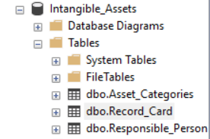

**Диаграмма**

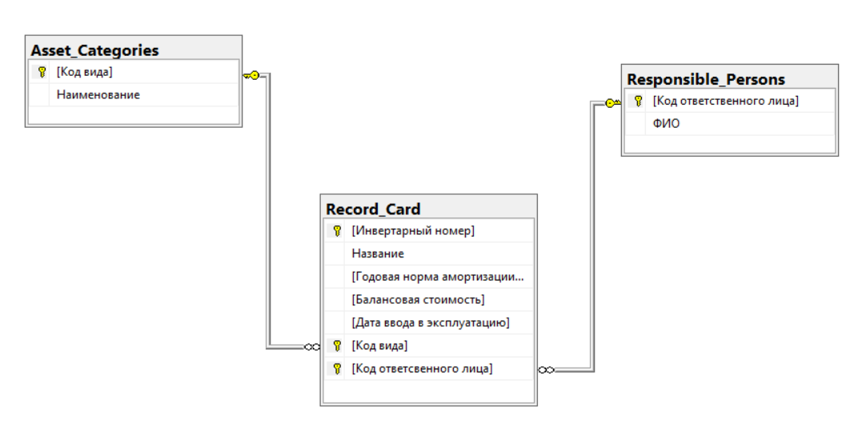

**Таблица Asset categories (Справочник видов нематериальных активов)**

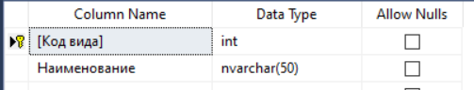

Внутренний ключ: Код вида.

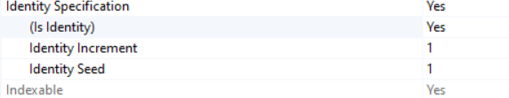

Заполнение таблицы

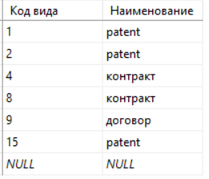

**Таблица Responsible person (Справочник ответственных лиц)**

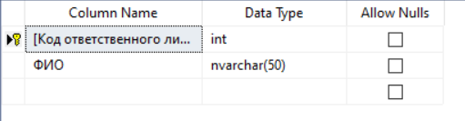

Внутренний ключ: Код ответственного лица.



Заполнение таблицы

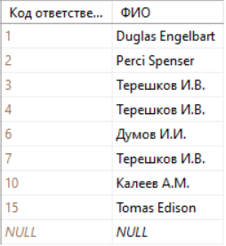

Таблица Record card (Учетная карта нематериальных активов)

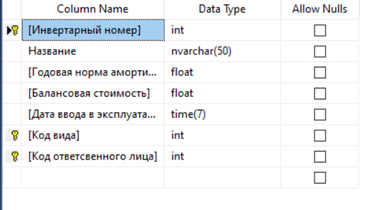

Внутренний ключ: Инвентарный номер

Внешние ключи: Код вида, Код ответственного лица

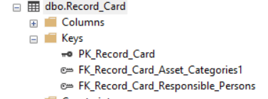

Заполнение таблицы

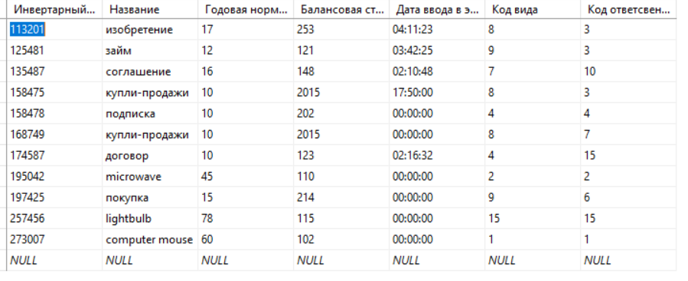

Скрипты по заполнению таблиц

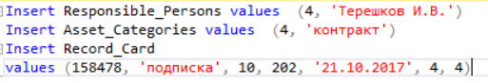

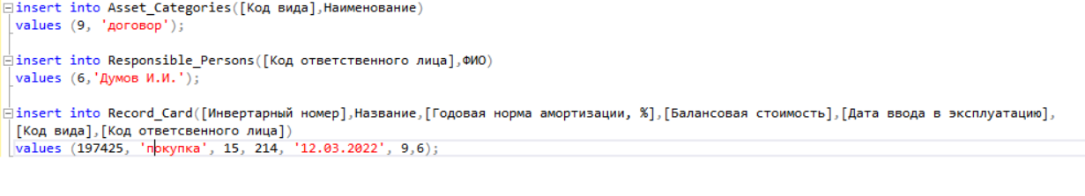

**Запросы (поиск, фильтрация, сортировка)**



